Новотроицкий лыжник доказал, что стиль не имеет значения
Вот что значит хороший тренер
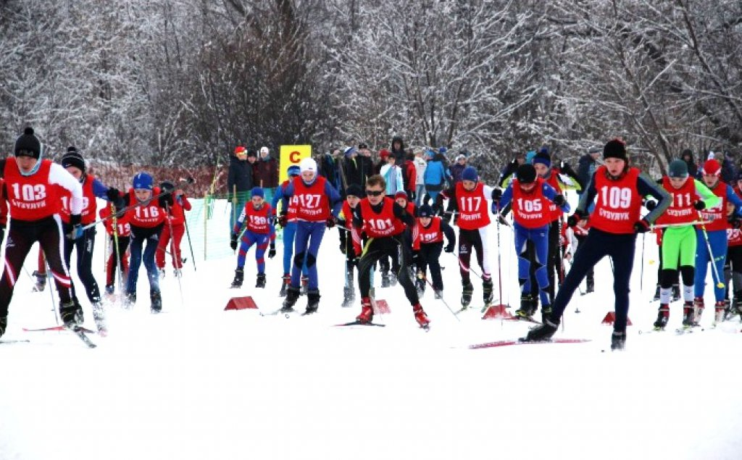
Фото: министерство физической культуры и спорта Оренбургской области
Воспитанники новотроицкой спортивной школы №2 привезли медали с Чемпионата и финала Кубка Оренбургской области по лыжным гонкам на призы лётчика-космонавта, дважды Героя Советского Союза Ю.В. Романенко.
Соревнования проходили на лыжной базе Бузулука. На старт по итогам 2 дней вышло более 150 участников из 11 городов и районов региона. В личном зачёте в своих возрастных группах от Новотроицка отличились следующие спортсмены:
- Андрей Рапавий — 1 место на дистанции 5 км свободным стилем и 1 место на дистанции 5 км классическим стилем;
- Елена Рязанцева — 2 место на дистанции 5 км классическим стилем.
Ребят отлично подготовили к лыжным гонкам тренеры Виктор Симагина и Игорь Цирлинсон.
